Игра «Зимующие и перелетные птицы»
Цель: закрепить знания детей о зимующих и перелётных птицах.
Предварительная работа:
Наблюдение за птицами на участке, за их поведением возле кормушки.
Беседы с детьми о птицах.
Рассматривание иллюстраций с изображением птиц.
Разгадывание загадок о птицах.
Слушание песен «Снегирь» (народная песня коми в современной обработке), «Прилетела к нам синичка», муз. Татьяничевой, отрывок из оперы «Снегурочка» Римского - Корсакова
Оборудование: Изображения птиц, солнышка, снежинки
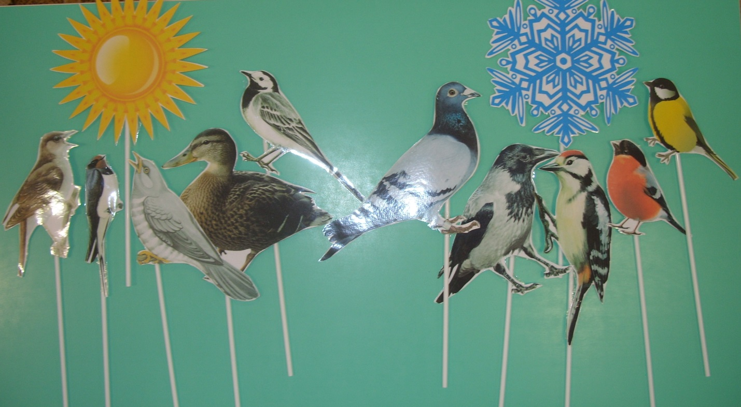
Ход игры: В зале, на расстоянии друг от друга стоят два ребенка с изображениями Солнышка и Снежинки. Остальные дети с изображениями птиц «летают» по залу под музыку. С окончанием музыки «перелетные птицы» бегут к солнцу, а «зимующие» к снежинке. Чей круг быстрее соберется, тот и выиграл.
При повторении игры дети могут поменяться изображениями птиц, а также солнышка и снежинки.

